**Порядок действий при повторном формировании несостоявшейся заявки на закупку:**

1. Если закупка не состоялась необходимо найти и кликнуть по элементу раздела АРМ заказчика госзаказа – «Несостоявшаяся закупка»(АРМ заказчика госзаказа → Осуществление закупок → Реестр лотов → Несостоявшаяся закупка):

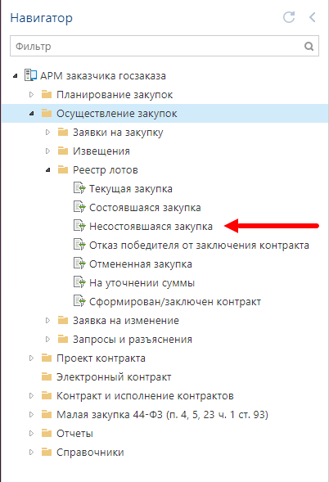

2. Если планируете повторно сформировать и отправить заявку, то выбираете инструмент «Формирование повторной заявки на закупку» в панели инструментов списка документов:

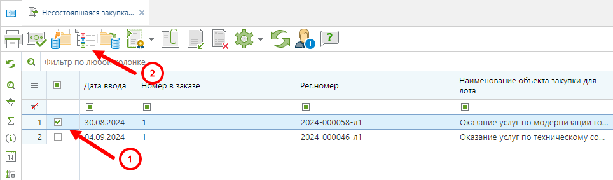

3. Если не планируете проводить процедуру, то выбираем инструмент «Высвободить средства по лоту»:

